LAPORAN PWPB



DISUSUN OLEH

NAMA : Gibran Saura Pujian

KELAS : XII RPL C

NO. ABS : 08

**PROJECT TUGAS MANDIRI**

**Index.php**

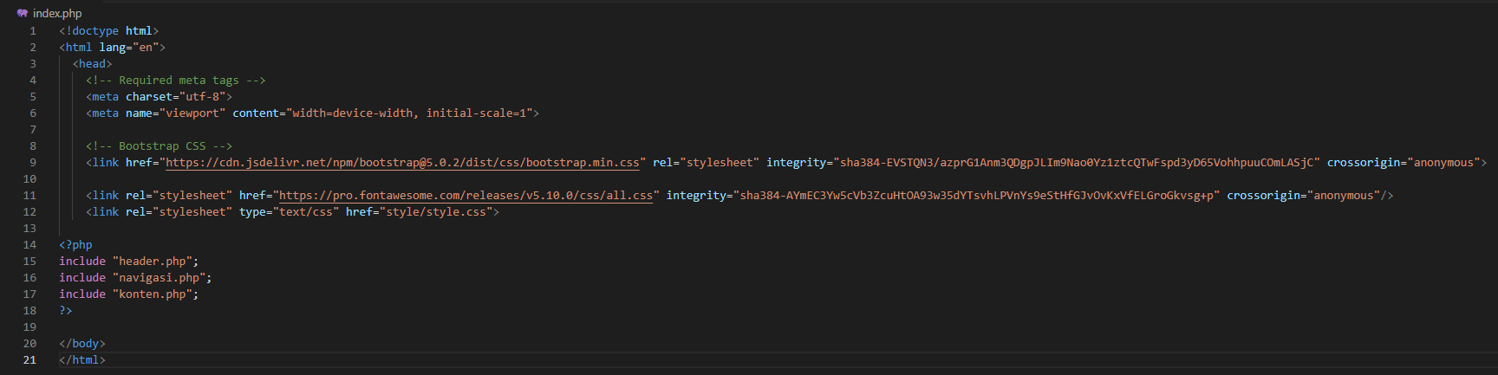

**Navigasi.php**

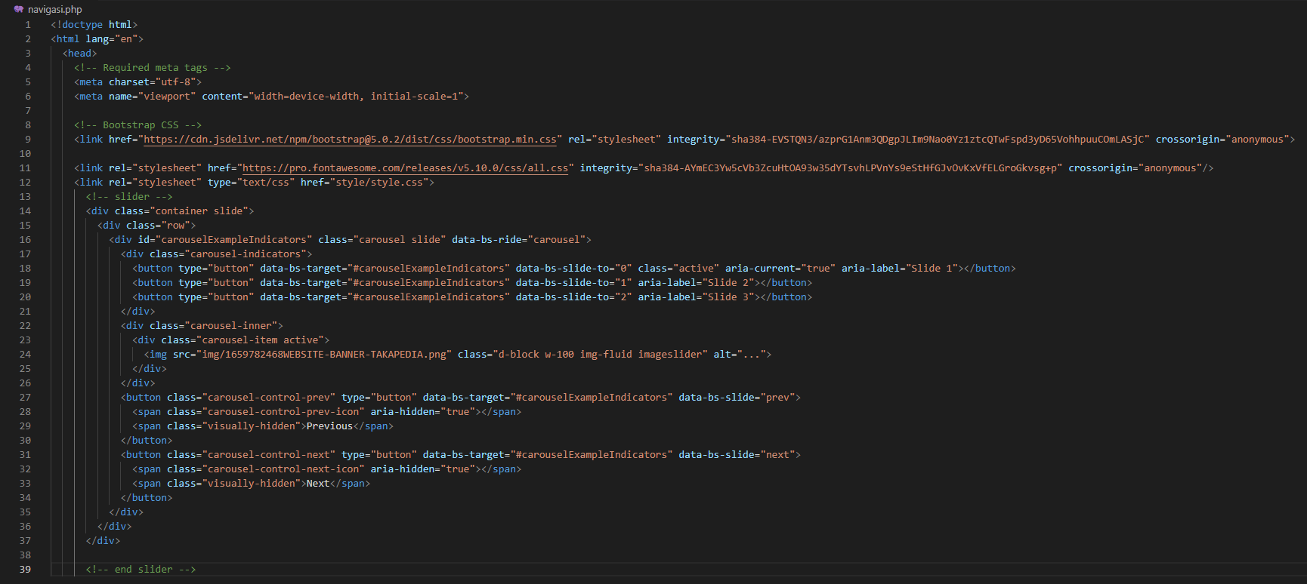

**Konten.php**

